Philippines chủ động hành động để bảo vệ thuyền viên của mình khỏi những tình huống như chiến tranh
Hariesh Manaadiar
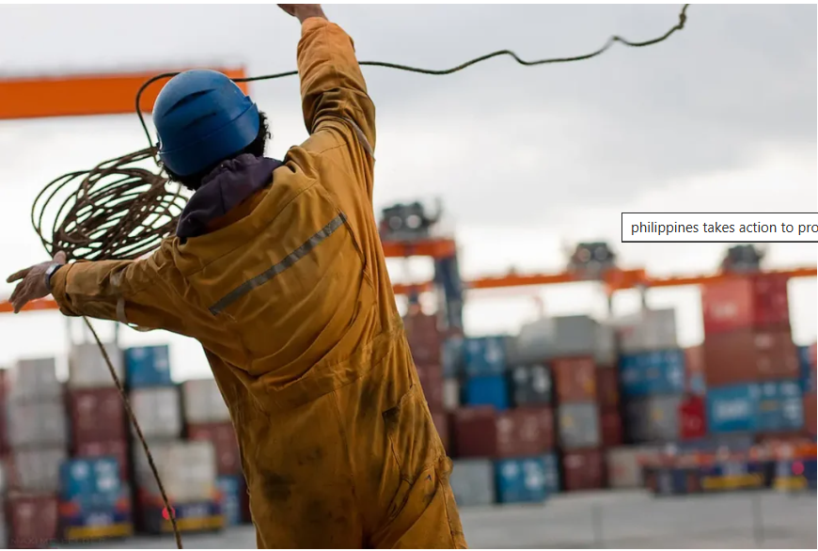
Tính đến tháng 10 năm 2024, tổng cộng có 488.606 thuyền viên Philippines đã được tuyển dụng trên toàn thế giới, với dự báo sẽ đạt tới gần 504.000 người vào năm 2025. Philippines luôn được xếp hạng là quốc gia cung cấp thuyền viên lớn nhất toàn cầu, chiếm khoảng 25% (một phần tư số thuyền viên) trong số 1,2 triệu thuyền viên trên thế giới.
Tuy nhiên, nếu bạn là một thuyền viên làm việc trên các tàu hoạt động trên vùng biển ở gần các khu vực như Eo biển Bab al-Mandab, bạn không chỉ lo lắng về dòng chảy mạnh hay các làn đường giao thông hẹp. Bạn còn phải đối mặt với sự bất định đáng sợ của các cuộc tấn công có vũ trang và tấn công bằng tên lửa.
Đây là thực tế nghiệt ngã mà hàng ngàn thuyền viên phải đối mặt khi các cuộc tấn công ở Biển Đỏ và Vịnh Aden đã gia tăng kể từ cuối năm 2023.
Để ứng phó, các chính phủ, công ty vận tải biển, công đoàn và các nhóm ngành đang nỗ lực tăng cường bảo vệ thuyền viên, những người thường ít được biết đến, mặc dù họ giữ cho thương mại toàn cầu vận hành và phát triển ngay cả ở những vùng biển nguy hiểm nhất.
Philippines hành động để bảo vệ thuyền viên
Công ty bảo hiểm Gard đưa tin rằng để ứng phó với mối đe dọa ngày càng gia tăng này, Bộ Lao động Di cư (DMW) Philippines đã ban hành Thông báo số 21 và một loạt văn bản trong năm 2025 để chính thức hóa lập trường bảo vệ thuyền viên của mình.
Trong Thông tư Ghi nhớ DMW số 035-25, ngày 10 tháng 7 năm 2025, chính phủ chính thức chỉ thị các cơ quan cung ứng nhân lực được cấp phép và chủ tàu thực hiện các biện pháp nghiêm ngặt để bảo vệ thuyền viên Philippines.
Các chỉ thị chính bao gồm:
- Đảm bảo các tàu di chuyển hoặc hoạt động trong các khu vực nguy hiểm này có Kế hoạch An ninh Tàu (SSP) mạnh mẽ để giải quyết các mối đe dọa có vũ trang.
- Tuân thủ đầy đủ BMP5 (Phương pháp Quản lý Tốt để Ngăn ngừa Cướp biển và Tăng cường An ninh Hàng hải) và các khuyến cáo của IMO.
- Thỏa thuận bằng văn bản rõ ràng từ thuyền viên Philippines trước khi tuyển dụng họ làm việc trên các tàu đi đến các khu vực này.
- Báo cáo tất cả các trường hợp tuyển dụng thuyền viên trên các tàu như vậy cho Cục Quản lý Việc làm Ngoài nước Philippines (POEA).
Đây không chỉ là những bước hành chính đơn thuần mà là các biện pháp bảo vệ khẩn cấp, gửi một thông điệp rõ ràng đến ngành hàng hải về việc ưu tiên an toàn cho thuyền viên khi các quyết định về tuyến khai tháccó thể khiến thuyền viên gặp nguy hiểm chết người.
Hướng dẫn của Gard nhấn mạnh tầm quan trọng của việc tuân thủ quy định: "Chủ tàu, người khai thác tàu và các cơ quan cung ứng thuyền viên cần chú ý đến hướng dẫn mới của Philippines."
Tại sao Biển Đỏ vẫn nguy hiểm
Kể từ cuối năm 2023, lực lượng Houthi ở Yemen đã phát động các cuộc tấn công phối hợp vào các tàu thương mại, tuyên bố đoàn kết với Gaza. Các chiến thuật bao gồm:
- Sử dụng máy bay không người lái, thủy lôi, tàu tấn công nhanh và tên lửa chống hạm
- Vô hiệu hóa các cuộc tấn công vào tàu chở dầu và tàu chở hàng rời
- Tấn công có chủ đích vào các tàu bị coi là có liên quan đến Israel
Các hãng vận tải lớn như Maersk, MSC, CMA CGM, Hapag-Lloyd đã phải đổi hướng cho tàu đi qua Mũi Hảo Vọng, kéo dài lịch trình thêm nhiều tuần và tốn hàng tỷ đô la chi phí hoạt động.
Bất chấp các cuộc can thiệp của hải quân đa quốc gia như Chiến dịch Prosperity Guardian, các cuộc tấn công quanh Biển Đỏ ngày càng trở nên tinh vi và nguy hiểm hơn.
Chỉ trong tháng 6 năm 2025, đã có 2 cuộc tấn công bằng tên lửa đã vô hiệu hóa một tàu chở dầu và một tàu chở hàng rời ở gần Bab al-Mandab. Phí bảo hiểm tăng vọt, các chuyến cập cảng Yemen bị dừng lại, và tổn thất tinh thần của các thuyền viên ngày càng sâu sắc.
Thuyền viên: Chi phí con người của thương mại toàn cầu.
Những sự kiện này không chỉ mang tính địa chính trị—mà còn mang tính cá nhân sâu sắc.
Thuyền viên phải chịu đựng những chuyến đi dài, sự cô lập, và giờ đây là mối đe dọa tấn công vũ trang càng làm nổi bật tổn thất về mặt tinh thần và kêu gọi sự thay đổi mang tính hệ thống.
Khuyến cáo của DMW Philippines là một ví dụ hiếm hoi về việc chính phủ thực hiện các bước chủ động, có thể thực thi để bảo vệ công dân của mình. Tuy nhiên, cần có sự hợp tác rộng rãi hơn trong ngành. Chủ tàu phải ưu tiên an toàn cho thủy thủ đoàn hơn lợi ích thương mại.
Các quốc gia đăng ký tàu phải thực thi việc tuân thủ và các tổ chức quốc tế phải đảm bảo trách nhiệm giải trình đối với các vụ tấn công vào tàu dân sự.
Tính cấp thiết của khuyến cáo này được nhấn mạnh bằng số phận bi thảm của tàu MV Eternity C, con tàu đã bị đánh chìm sau hai ngày bị tấn công bằng máy bay không người lái và xuồng nhỏ. Bốn thuyền viên, bao gồm ba người Philippines, được xác nhận là đã thiệt mạng, những người khác mất tích hoặc được cho là bị bắt cóc.
Chỉ vài ngày trước đó, tàu MV Magic Seas đã bị tấn công và phải bỏ tàu, thủy thủ đoàn đã được giải cứu trong điều kiện vô cùng khó khăn.
Trách nhiệm chung của ngành
Khuyến cáo của DMW không chỉ là chính sách quốc gia mà còn là một thách thức đối với toàn ngành. Hy vọng về một chuyến đi an toàn không còn khả thi nữa.
Các biện pháp được khuyến nghị bao gồm:
- Lập kế hoạch hành trình kỹ lưỡng, phù hợp với thông tin tình báo an ninh mới nhất
- Hợp đồng phải minh bạch trong đó nêu rõ quyền lợi và rủi ro của thuyền viên
- Hỗ trợ sức khỏe tâm thần cho thuyền viên để đối phó với chấn thương
- Phải có các điều khoản bảo hiểm và bồi thường cho rủi ro chiến tranh
- Có các hình thức liên lạc cho thuyền viên được với gia đình trong quá trình làm việc trên tàu.
Đây không chỉ là những yêu cầu đạo đức mà còn giúp giảm thiểu rủi ro pháp lý và rủi ro danh tiếng cho các nhà khai thác tàu.
Vạch ra một lộ trình an toàn hơn
Biển Đỏ và Vịnh Aden sẽ vẫn bất ổn. Địa chính trị ở Yemen không có giải pháp nhanh chóng. Lực lượng hộ tống hải quân có hỗ trợ, nhưng không loại bỏ được nguy hiểm.
Philippines đã hành động, không phải bằng lời nói, mà bằng hành động thiết thực. Và điều này không chỉ vì lòng tự hào dân tộc, mà còn là một khuôn mẫu mà các nước khác nên noi theo.
Khi một thuyền viên từ chối một chuyến đi, đó không phải là do thiếu hụt lao động, mà là một phản ứng hợp lý trước một rủi ro đe dọa đến tính mạng.
Khi chúng ta thảo luận về các tuyến đường vận tải biển, giá cước vận chuyển hàng hóa hoặc phí bảo hiểm, hãy nhớ rằng: hàng hóa giá trị nhất trên tàu chính là con người.
-----------------------------

